ZENITH PILOT-KOLLEKTION IN SCHWARZ UND BLAU

2019 erweitert die Marke mit dem Stern ihre Retro-inspirierte und sportlich anmutende Pilot-Kollektion um zwei charakteristische Interpretationen in Schwarz und Blau. Die Pilot-Uhren von Zenith richten sich an den modernen Abenteurer – egal ob in der Luft oder auf der Straße. Sie verkörpern den Abenteuergeist der Luftfahrtpioniere, die die Manufaktur seit den Anfängen der Luftfahrt begleitet. Mit ihren kräftigen Farben und eleganten Proportionen eignet sich die Pilot Type 20 besonders gut für Vintage-inspirierte Variationen, ohne dabei ihr legendäres Erbe aus den Augen zu verlieren.
Ein robustes, männliches Paar
Zwei kraftvolle Modelle mit einem Durchmesser von 45 mm bringen die imposante Erscheinung und das kühne Temperament dieser Linie eindrucksvoll zum Ausdruck. Die Pilot Type 20 Extra Special Blue kombiniert ein charakteristisches Bronzegehäuse mit einem eleganten, mattblauen Zifferblatt und einem passenden Armband aus blauem Nubukleder. Als Reminiszenz an die Geschichte der Maison ist auf dem Gehäuseboden aus Titan das „Zenith Flying Instruments“-Logo eingraviert. Die Pilot Type 20 Ton Up Black, die neueste Hommage an die „Café Racer Biker Community“ (auch bekannt als „Ton-up boys“), kombiniert ein Edelstahlgehäuse in Retro-Optik mit einem mattschwarzen Zifferblatt und einem Armband aus schwarzem, geöltem Nubukleder mit Kautschukfutter für zusätzlichen Tragekomfort. Eine erfrischende Interpretation eines Modells, für das ZENITH das Design einer Fliegeruhr mit der Welt des Vintage-Motorradrennsports kombiniert hat.
Beide Varianten sind mit der unverkennbaren, leicht einstellbaren, geriffelten, breiten Pilot-Krone versehen und werden von einem Zenith Automatikkaliber Elite 679 angetrieben. Dieses zuverlässige und präzise, hauseigene Kaliber treibt die zentralen Stunden-, Minuten- und Sekundenzeiger an und bietet eine Gangreserve von 50 Stunden. Die auf das Minimum reduzierten Zifferblätter ohne Datumsanzeige oder Kalender sind mit großen, facettierten, leuchtenden, goldfarbenen oder schwarzen rutheniumbeschichteten Minuten- und Sekundenzeigern versehen (wie für Fliegeruhren typisch), die zusammen mit den für die Linie emblematischen, übergroßen, leuchtenden arabischen Ziffern eine klare Ablesbarkeit gewährleisten.
ZENITH: Die Zukunft der Schweizer Uhrenherstellung
Seit 1865 ist Zenith von Authentizität, Mut und Leidenschaft geleitet, um die Grenzen in puncto Exzellenz, Präzision und Innovation ständig in neue Sphären zu verschieben. Bald nach seiner Gründung in Le Locle durch den visionären Uhrmacher Georges Favre-Jacot erlangte Zenith weltweite Anerkennung für die Präzision seiner Chronometer, mit denen die Marke 2.333 Chronometrie-Preise in etwas mehr als einem Jahrhundert gewinnen konnte: bis heute ein absoluter und ungebrochener Rekord. Berühmt für sein legendäres El Primero Kaliber von 1969, das Kurzzeitmessungen auf die 1/10 Sekunde genau ermöglicht, hat die Manufaktur seit dem über 600 Uhrwerke und Varianten entwickelt.

Heute bietet Zenith vollkommen neue und faszinierende Perspektiven in der Zeitmessung, einschließlich der Möglichkeit der Messung der 1/100 Sekunde mit der Defy El Primero 21; und eine völlig neue Dimension mechanischer Präzision mit der genauesten mechanischen Uhr der Welt, der revolutionären Defy Lab. Stets angetrieben durch die Verbindung von dynamischen, avantgardistischen Denken mit der eigenen, stolzen Tradition schreibt Zenith beständig seine eigene Zukunft ... und die Zukunft der Schweizer Uhrmacherkunst.
PILOT TYPE 20 TON UP BLACK
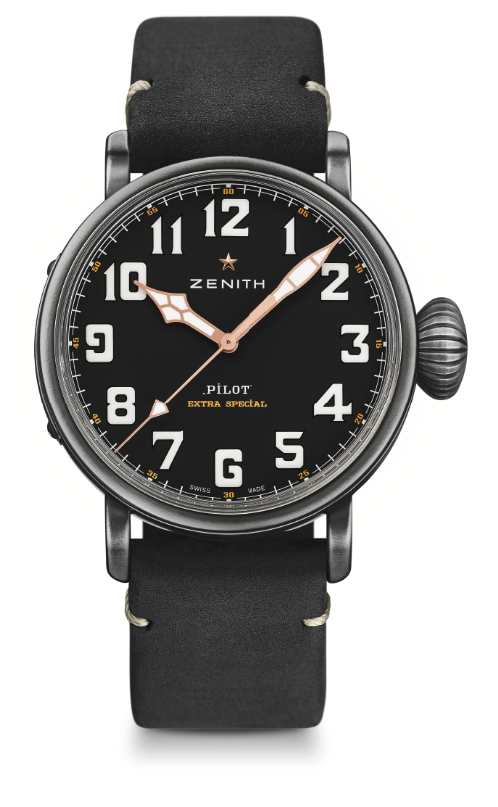
TECHNISCHE DATEN

Referenz: 11.2432.679/21.C900

HAUPTMERKMALE
45-mm-Gehäuse aus Edelstahl in Retro-Optik
Hommage an den „Café Racer Spirit“

UHRWERK
Elite 679, Automatikaufzug
Kaliber: 11 ½``` (Durchmesser: 25,60 mm)
Höhe des Uhrwerks: 3,85 mm
Bauteile: 126
Lagersteine: 27
Frequenz: 28,800 A/h (4Hz)
Gangreserve: min. 50 Stunden
Veredelung: Schwungmasse mit „Côtes de Genève“-Guillochierung

FUNKTIONEN
Stunden- und Minutenzeiger aus der Mitte
Zentraler Sekundenzeiger

GEHÄUSE, ZIFFERBLATT & ZEIGER
Durchmesser: 45 mm
Zifferblattöffnung: 37,8 mm
Höhe: 14,25 mm
Glas: Gewölbtes, beidseitig entspiegeltes Saphirglas
Gehäuseboden: Gehäuseboden mit „Café Racer Spirit“-Gravur
Material: Edelstahl in Retro-Optik
Wasserdichtheit: 10 ATM
Zifferblatt: Mattschwarz
Stundenmarker: Arabische Ziffern aus Super-LumiNova® SLN C1
Zeiger: Schwarz Ruthenium-beschichtet, facettiert und mit Super-LumiNova® SLN C1 beschichtet

ARMBAND & SCHLIESSE
Armband aus schwarzem, geöltem Nubukleder mit schützendem Kautschukfutter
Dornschließe aus Titan

PILOT TYPE 20 EXTRA SPECIAL BLUE
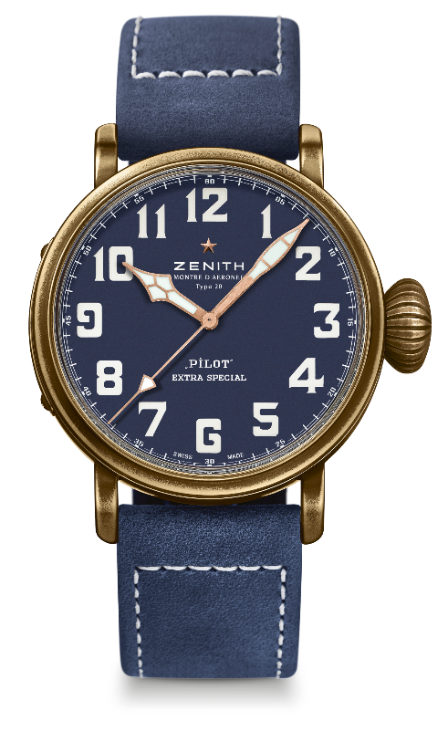
TECHNISCHE DATEN

Referenz: 29.2432.679/57.C808

HAUPTMERKMALE
Bronzegehäuse, das eine einzigartige Patina bildet
Gehäuseboden mit „Zenith Flying Instruments“-Logo graviert
Im Stil der legendären Zenith-Fliegeruhren
Arabische Ziffern ganz aus Super-Luminova

UHRWERK
Elite 679, Automatikaufzug
Kaliber: 11 ½``` (Durchmesser: 25,60 mm)
Höhe des Uhrwerks: 3,85 mm
Bauteile: 126
Lagersteine: 27
Frequenz: 28,800 A/h (4Hz)
Gangreserve: min. 50 Stunden
Veredelung: Schwungmasse mit „Côtes de Genève“-Guillochierung

FUNKTIONEN
Stunden- und Minutenzeiger aus der Mitte
Zentraler Sekundenzeiger

GEHÄUSE, ZIFFERBLATT & ZEIGER
Durchmesser: 45 mm
Zifferblattöffnung: 37,8 mm
Höhe: 14,25 mm
Glas: Gewölbtes, beidseitig entspiegeltes Saphirglas
Gehäuseboden: Gehäuseboden aus Titan mit „Zenith Aviation Instruments“-Logo
Material: Bronze
Wasserdichtheit: 10 ATM
Zifferblatt: Mattblau
Stundenmarker: Arabische Ziffern aus Super-LumiNova® SLN C1
Zeiger: Schwarz Ruthenium-beschichtet, facettiert und mit Super-LumiNova® SLN C1 beschichtet

ARMBAND & SCHLIESSE
Armband aus blauem, geöltem Nubukleder mit schützendem Kautschukfutter
Dornschließe aus Titan

